Javna zahvala Institutu Jožef Stefan
Spoštovani člani Sveta za znanost in tehnologijo Republike Slovenije,
Kot dolgoletni član SZT vam sporočam, da mi je Znanstveni svet Instituta Jožef Stefan, včeraj 20.10.2016 podelil Častno listino Instituta Jožef Stefan. Priznanje mi je bilo podeljeno: za sodelovanje pri prenosu znanstvenih in tehnoloških dosežkov ter znanj ustvarjenih na inštitutu v družbeno in gospodarsko zaledje doma in v tujini.
Z Institutom Jožef Stefan aktivno sodelujem več kot 10 let in to na mnogih področjih. Z IJS sem kot bivši predsednik odbora za znanost in tehnologijo pri OZS sodeloval več kot 60 krat. Naši najuspešnejši skupni dogodki so bili nanotehnološki dnevi in letos sodelovanje tudi v izjemno uspešnem projektu MIZŠ, »Stičišču znanosti in gospodarstva« v okviru mednarodnega sejma MOS 2016.
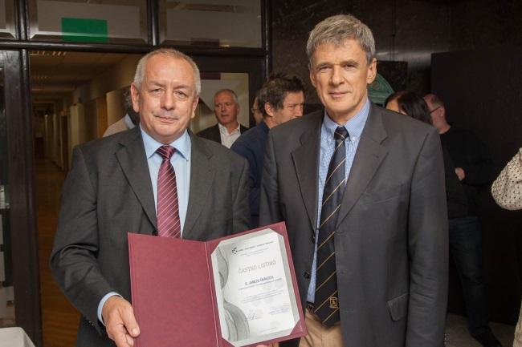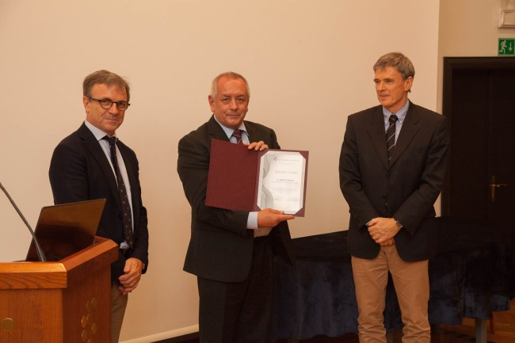
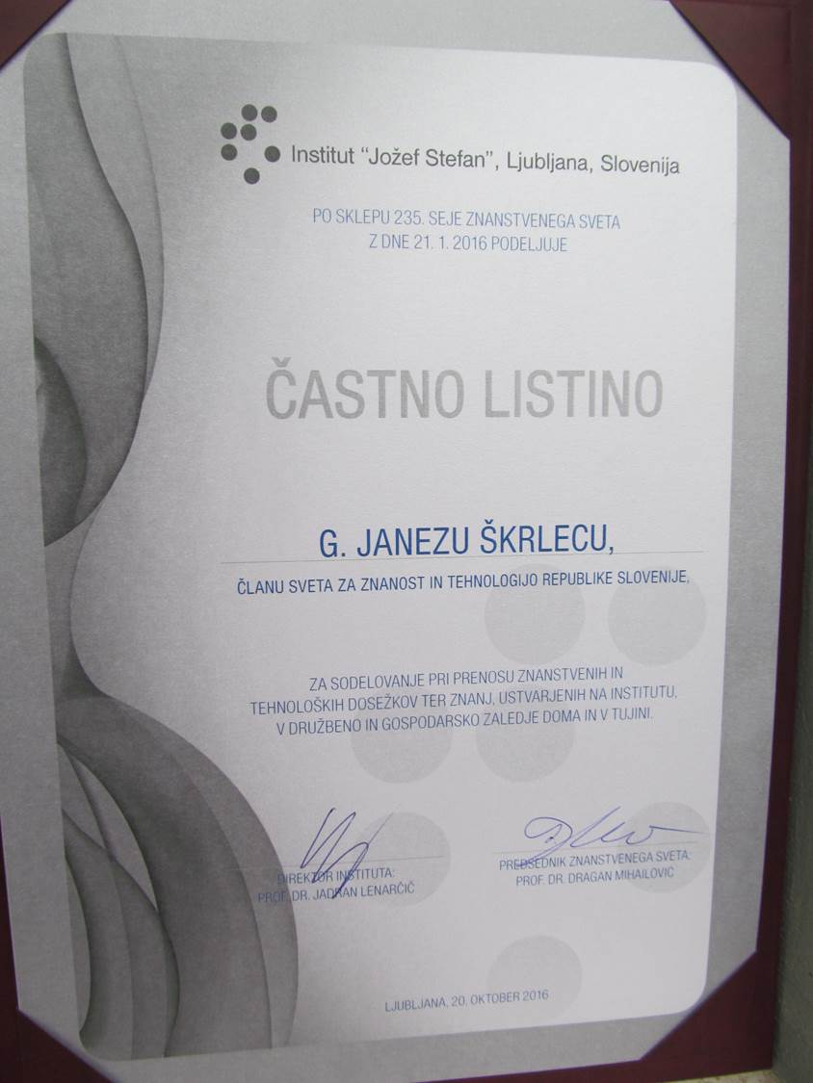
Iskrena zahvala Institutu Jožef Stefan in vsem, ki podpirate sodelovanje znanosti in gospodarstva in uspešen in učinkovit prenos znanj in novih tehnologij v industrijo, podjetništvo in širše gospodarstvo.
S spoštovanjem,

Janez Škrlec, Član SZT

